บทที่4
ผลของการทดสอบ

4.1 คุณลักษณะของอุปกรณ์ที่ใช้ร่วมกับโปรแกรม (Hardware Specification)
4.1.1 กล้องถ่ายภาพวิดีโอ
- ควรใช้กล้องวิดีโอกับการ์ดจับภาพ เพราะจะมีประสิทธิภาพมากกว่าการใช้กล้องแบบ Webcam แต่ทั้งนี้ขึ้นกับคุณภาพของกล้องและการ์ดจับภาพด้วย เนื่องจากกล้องเว็บแคมส่วนมากมักมี Respond Time ต่ำ
- ควรเลือกใช้กล้องถ่ายภาพและการ์ดจับภาพที่มีเฟรมเรตสูงๆ เพราะหากสามารถถ่ายภาพได้เฟรมเรตสูงเท่าใด จะทำให้สามารถตรวจจับความเคลื่อนไหวได้ดีขึ้น และภาพที่จับได้แต่ละเฟรมก็จะชัดเจนยิ่งขึ้นส่งผลให้ตรวจจับได้ง่าย
- ตัวกล้องหรือระบบจับภาพ (ขึ้นกับ Driver) ควรเลือกปรับแสงสี White Balance และ Gain Control ได้เอง เพราะหากใช้กล้องที่มีระบบ Auto White Balance หรือ Auto Gain Control จะทำให้เราไม่สามารถควบคุมแสงและสีของภาพได้ ทำให้ได้ภาพที่มีสีผิดเพี้ยนไปจนตรวจจับไม่ได้

อย่างไรก็ตามโครงการนี้เลือกใช้กล้องไร้สายที่เลือกปรับ White Balance และ Gain ได้เอง เพราะใช้สนามขนาดจำลองทดสอบ อีกทั้งการหากล้องวิดีโอกับการ์ดจับภาพคุณภาพดีนั้น ค่อนข้างยากและหากจะซื้อจะต้องใช้งบประมาณมาก

4.1.2 อุปกรณ์จับภาพ (Video Capture Device)
- ควรเลือกใช้การ์ดที่มีเฟรมเรตสูงๆ (ซึ่งโดยทั่วไปจะมีอัตราขั้นต่ำอยู่ที่ 25 ถึง 30 เฟรมต่อวินาที) คุณภาพของภาพที่จับได้ขึ้นอยู่กับทั้งตัวกล้องถ่ายภาพและตัวการ์ดจับภาพด้วย
- ควรเลือกใช้อุปกรณ์จับภาพแบบติดตั้งภายใน (Internal) แบบการ์ด PCI หรือใช้แบบการ์ดแสดงผลที่รับสัญญาณเข้าได้ เพราะจะมีเฟรมเรตและการตอบสนองที่ไวกว่าแบบใช้งานภายนอก (External) ที่เชื่อมต่อผ่านทาง USB

4.1.3 คุณลักษณะของคอมพิวเตอร์ที่จะใช้งานโปรแกรม (Minimum System Requirement)
  - CPU ที่มีความเร็วอย่างน้อย 2 GHz หรือเทียบเท่า
  - RAM 512 MB
  - Display Card 32-bit color supported
  - Harddisk Space 5 MB
  - Video Input Device (Video Capture Card) with DirectShow Supported
  - Mirosoft Window XP
  - Microsoft DirectX 8.1 or higher installed
  - VideoOCX installed

4.2 ส่วนประกอบการทดลอง
4.2.1 รถจำลองพร้อมกล้อง
รถจำลองเราจะใช้รถ 3 ล้อ และมีกล้องไร้สายที่ติดอยู่ที่ตัวรถ 3 ตัว ใช้การควบคุมโดย Microcontroler MCS51 มีชุดรับส่งข้อมูลในรถยนต์จำลอง 1 ตัว และ คอมพิวเตอร์ 1 ตัว กล้องจะต้องว่างอยู่ในตำแหน่งที่ถูกต้องระบบจึงจะทำงานได้อย่างถูกต้อง

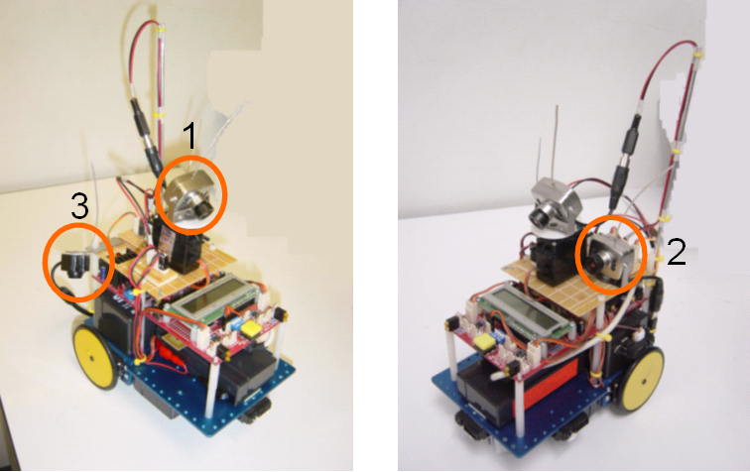
รูปที่ 4.1 แสดงรถจำลองพร้องกล้อง

4.2.2 สนามจำลองและสัญญาณไฟจราจร
สนามจำลองจะประกอบไปด้วยแยก 6 แยก โดยแยกที่มี 4 แยก มีทั้งหมด 2 แยก และ แยกที่มี 3 แยกมีทั้งหมด 4 แยก สัญญาณไฟจราจรเป็นลักษณะแนวตั้งใช้สวิทต์ในการเปลี่ยน สัญญาณไฟ
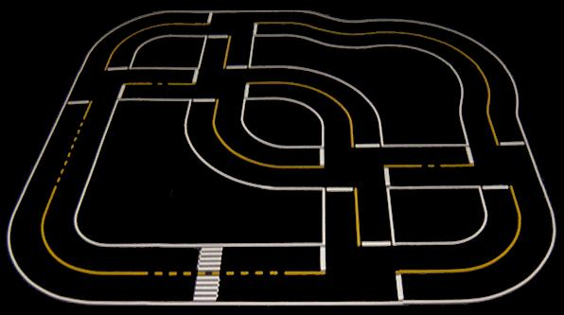
รูปที่ 4.2 แสดงภาพสนามจำลอง

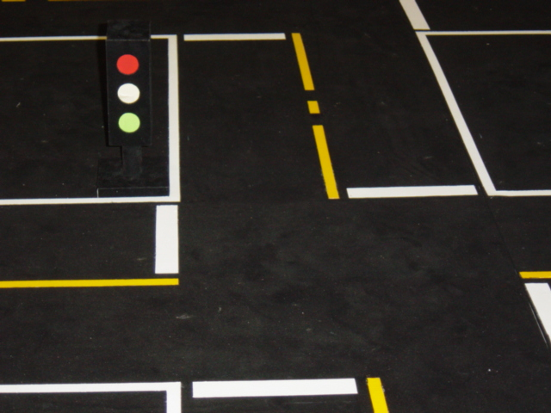
รูปที่ 4.3 แสดงภาพสัญญาณไฟจราจร

4.2.3 โปรแกรมควบคุม
โปรแกรมควบคุมจะแบ่งออกเป็น 4 ส่วนใหญ่ๆคือ
1. ส่วนนำภาพออกมาแสดงและประมวลผลภาพ
2. ส่วนชุดคำสั่งการเชื่อมต่อกับรถยนต์จำลอง
3. ส่วนของการค้นหาเส้นทางที่สั้นที่สุดแล้วสั่งให้รถจำลองวิ่งไปโดยอัตโนมัติ
4. ส่วนของการ setup กล้องให้โปรแกรมมองเห็น
โดยรายละเอียดการติดตั้งและการใช้งานโปรแกรมดูได้ในภาคผนวก
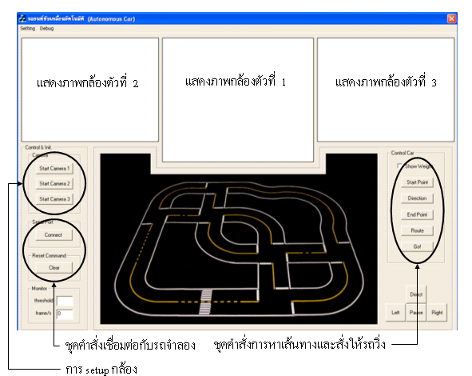
รูปที่ 4.4 แสดงโปรแกรมควบคุม

4.3 การทดลองโปรแกรม
4.3.1 การทดสอบวิ่งในทางตรง ทางโค้ง
การวิ่งในทางตรงปกติเราจะใช้การหาจุดกึ่งกลางของถนนและบังคับให้รถจำลองวิ่งอยู่ ในถนน โดยดูได้จากภาพของกล้องตัวที่ 1 ส่วนการบังคับรถในทางโค้งจะใช้กล้องตัวที่ 3 ใน การหาระยะห่างระหว่างตัวรถจำลองกับถนน ให้มีขนาดพอดีไม่ออกห่างหรือเข้าใกล้มากเกิน ไป ทำรถไม่หลุดออกนอกถนน ผลการทดสอบ 10 ครั้ง ผิดพลาด 2 ครั้ง
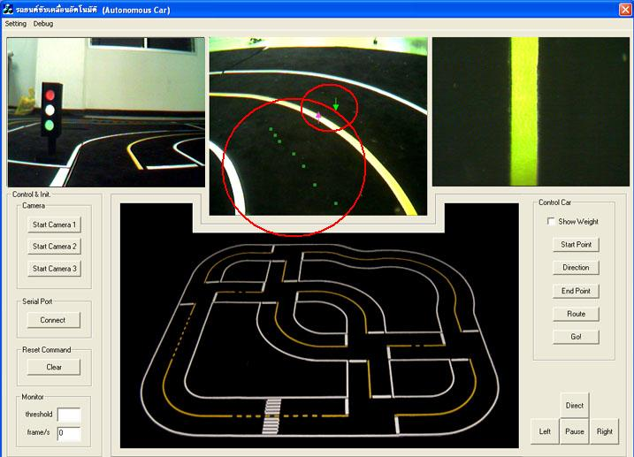
รูปที่ 4.5 แสดงการหาจุดกึ่งกลางของเลนส์ถนน

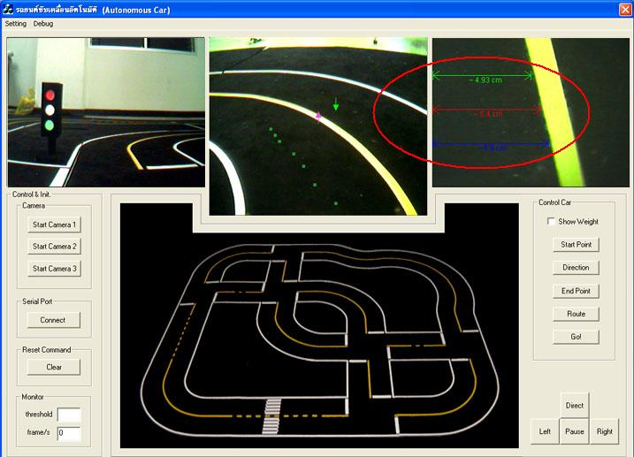
รูปที่ 4.6 แสดงการหาระยะที่ทำให้รถวิ่งในทางตรงและโค้ง

4.3.2 การทดสอบการเคลื่อนที่ผ่านทางแยก (3, 4 แยก)
การควบคุมรถจำลองให้วิ่งผ่านทางแยกนั้นระบบต้องตรวจพบเจอแยกก่อน ดังรูป
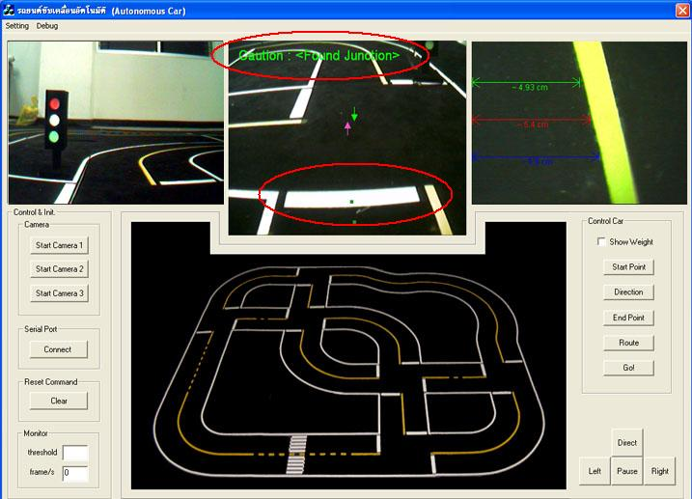
รูปที่ 4.7 แสดงการตรวจพบแยก
การเคลื่อนที่ไปข้างหน้าหลังจากพบแยกแล้ว ผลการทดสอบ 10 ครั้ง ผิดพลาด 1 ครั้ง

4.3.3 การทดสอบเลี้ยวซ้ายและขวาในทางแยก
การควบคุมรถจำลองให้เลี้ยวซ้ายและขวา จำเป็นต้องตรวจพบแยกเหมือนกับ รูปที่ 4.7 แล้วสั่งให้รถจำลองเลี้ยวซ้าย หรือว่าเลี้ยวขวาตามเส้นทางที่กำหนดไว้แล้วก่อนหน้า ผลการ ทดสอบ 10 ครั้ง ผิดพลาด 3 ครั้ง

4.3.4 การทดสอบการตรวจสอบสัญญาณไฟจราจร
การตรวจสอบสัญญาณไฟมี 2 สี คือ สัญญาณไฟแดงกับสัญญาณไฟเขียว โดยใช้กล้อง ตัวที่ 2 ในการตรวจสอบ การตั้งค่าการตรวจสอบสามารถดูวิธีการตั้งค่าได้จาก ภาคผนวก ผลการทดสอบสัญญาณไฟแดง 10 ครั้ง ผิดพลาด 1 ครั้ง และ ผลการทดสอบ สัญญาณไฟเขียว 10 ครั้ง ผิดพลาด 2 ครั้ง
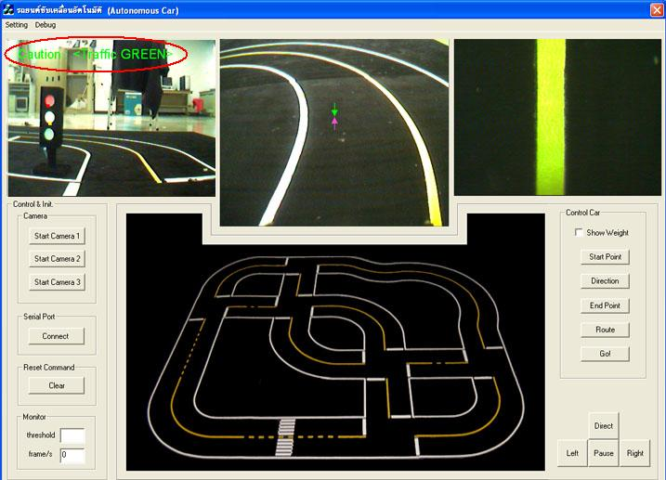
รูปที่ 4.8 แสดงการตรวจพบไฟเขียว

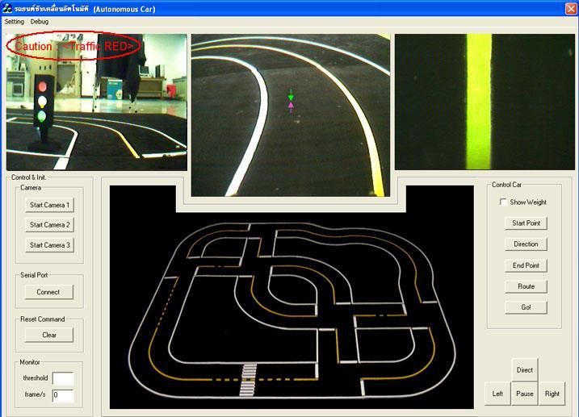
รูปที่ 4.9 แสดงการตรวจพบสัญญาณไฟแดง

4.3.5 การทดสอบการตรวจสอบทางม้าลาย
การตรวจสอบทางม้าลายจะใช้กล้องตัวที่ 1 ระบบจะตรวจสอบเองโดยอัตโนมัติ เมื่อ ตรวจพบทางม้าลายจะขึ้นข้อความแสดงว่าเจอแล้ว ผลการทดสอบ 10 ครั้ง ผิดพลาด 1 ครั้ง
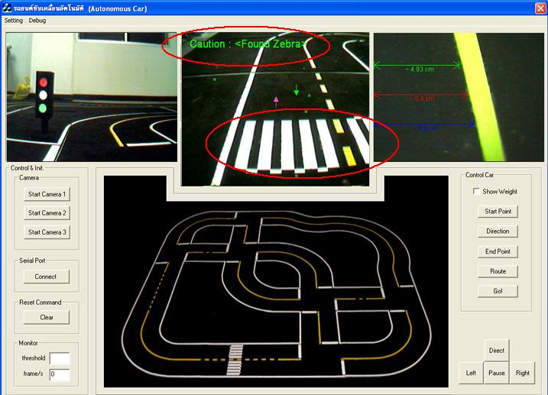
รูปที่ 4.10 แสดงการตรวจพบทางม้าลาย

4.3.6 การทดสอบการหาเส้นทางที่สั้นที่สุดและเคลื่อนที่ไปยังจุดหมาย
การหาเส้นทางที่สั้นที่สุด ดูวิธีการหาได้จากภาคผนวก ผลการทดสอบ 10 ครั้ง ผิดพลาด 0 ครั้ง
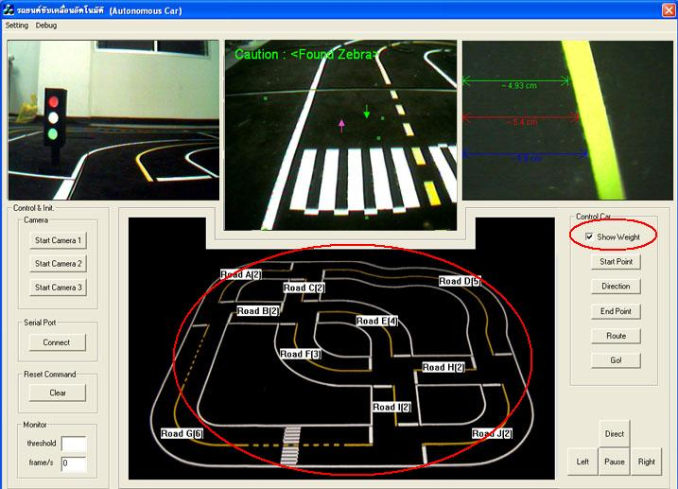
รูปที่ 4.11 แสดงการหาเส้นทางที่สั้นที่สุด
4.4 ปัญหาและอุปสรรค
- เกิดการสะท้อนของแสงของถนนจำลอง
- การตรวจสอบสีเหลืองทำได้ยาก เนื่องจากเกิดการสะท้อนของแสง และตัวกล้องจะทำการปรับแสงทำให้ภาพที่ได้จากกล้องที่เป็นสีเหลืองกลายเป็นสีขาวทำให้ยากต่อการตรวจสอบ
- ตัวกล้องจะปรับแสง (Auto White Balance) ทำให้ภาพที่ได้ยากต่อการตรวจสอบ
- ตัวกล้องเป็นชนิดไร้สาย ทำให้บางครั้งเมื่อมี สิ่งกีดขวาง หรือ บุคคลมาบังทิศทางของการส่งสัญญาณ จะทำให้ภาพกระพือ หรือภาพล้ม
- การติดตั้ง Driver ของ Card Capture เนื่องจาก Video OCX แยกแยะความแตกต่างของ Card Capture จากชื่อทำให้จะต้องใช้การ์ดที่ชื่อต่างกัน
- แสงของสภาพแวดล้อมส่งผลต่อการทำงานของระบบ

4.5 ข้อจำกัดของโปรแกรม
1. แสงที่สว่างมากเกินไปอาจทำให้การประมวลผลภาพผิดเพี้ยนได้
2. ในสนามจำลองยังสามารถมีรถได้เพียงแค่คันเดียวเท่านั้น
3. ในสนามจำลองมีสิ่งกีดขวางเพียงจุดเดียวเท่านั้น
4. ยังไม่สามารถเลี้ยวในโค้งที่หักศอกที่ไม่ใช่แยกได้

